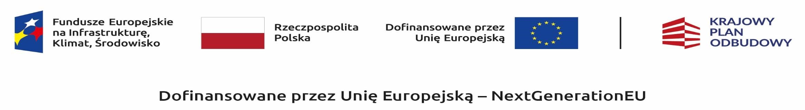

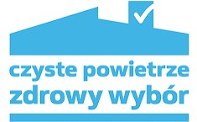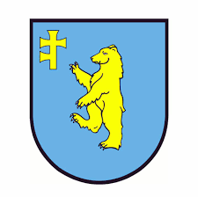

Realizacja Programu Priorytetowego CZYSTE POWIETRZE na terenie Gminy Wierzbno – stan na dzień 30.06.2026r.

1. Liczba złożonych wniosków o dofinansowanie – 72
- Liczba zawartych umów - 63

Liczba zrealizowanych przedsięwzięć – 43

Kwota wypłaconych dotacji dla przedsięwzięć z terenu Gminy Wierzbno – 1 685 392,06 zł

